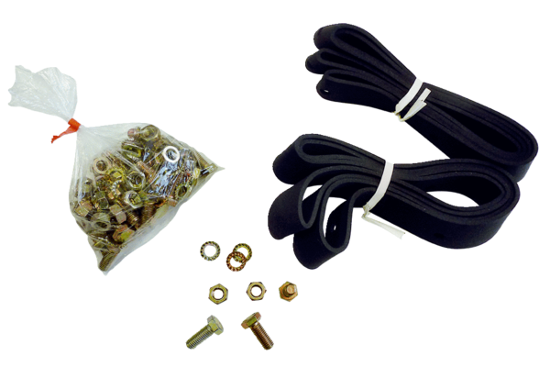Rögzítő- és tömítőanyag BD 40Csomagolási egység: 1 darabVálaszték: C
Termékszám: 0092.0136Gyártó: MAICO

